Національний технічний університет України

«Київський політехнічний інститут імені Ігоря Сікорського»

**ЗВІТ З ЛАБОРАТОРНОЇ РОБОТИ**

**«ПРОГРАМНІ ПОТОКИ ДЛЯ РОБОТИ З ФАЙЛАМИ»**

з дисципліни: «Інформатика 1»

|  |  |
| --- | --- |
|  | Виконав: Овчаренко М.С.  Група: РС–21  Викладачі: Ст.викладач Турєєва О.В.  Оцінка: ______________________ |

Київ – 2022

Мета роботи : отримати навички роботи з текстовими та двійковими (бінарними) файлами при написанні програм на мові програмування С, а також ознайомитися із форматним та не форматним вводом-виводом.

Вихідні данні:   
  
1) Текстовий файл з наступним вмістом

RS-21

Ovcharenko Maksym

0

10

11

1

2) Фрагменти коду з ЛР1   
3) Вихідна функція ЛР1 : $f\left(x\right)= \frac{x^{3}}{20}-5x^{2}+1000$  
Результати виконання програми :  
1) Текстовий файл наступного вмісту

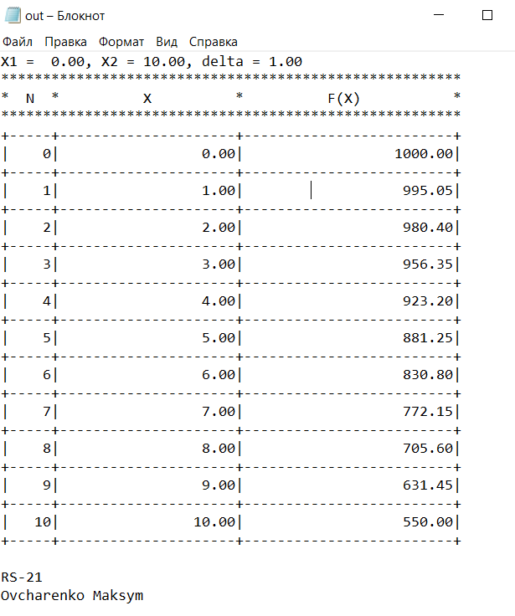

*2) Бінарний файл, розмір якого має відповідати кількості елементів, що мали бути записаного в нього. У нашому випадку змінна типу unsigned int розміром 4 байти, та 22 елементів типу double розміром 8 байт => 176 + 4 = 180  
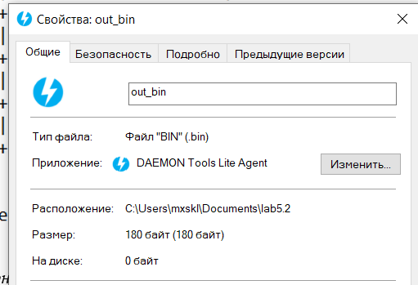  
3) Результат роботи програми в консолі  
